**《视频号矩阵破局班：一套易复制、可放大的高效获客模式》**

**【课程对象】**实体老板，创始人/运营负责人，操盘手/实战派玩家， 超级个体/适合所有，有自己的变现产品，项目的，老板和核心班子一起来听

**【课程时间】**2024年8月16-17日

**【课程地点】**广州开课

**【课程费用】**4800元/人，费用包含：学费、资料费、休闲点心及其它服务费，交通和食宿费用自理，学习卡会员享受折扣。

**主讲老师**

* **短视频矩阵获客导师、千万级IP操盘手——郭老师**
* **打造过800w粉丝矩阵、百万发售操盘手——潘老师**
* **实战经验——**年营千万到濒临倒闭，直到探索出“一天拍1000条视频”的引流模型，现在公司每月稳定获客3000人。一个从线下传统实体企业，成功转型线上的短视频矩阵获客导师。花费了150多万学费，实践跑通了一套又一套的线上打法：直播大事件、直播带货、公私域联动、直播裂变、爆款短视频、浪潮式发售、微生态起盘、直播高客单转化等等。
* 经历了四次线上破局，终于探索出一套，易复制、可放大的，高效获客模式。现在我们2-3人的00后团队，每个人一天能剪100条视频，一个人能管15-20个账号，而且在0私域0付费的情况下，每月稳定3000w曝光，加3000精准好友。
* 深度辅导赋能了300+位学员成功破局；甚至坐拥3000万私域的肖厂长，也专程跑到广州给我付费，来学习我的模式；还有#江湖格掌门、#白先生很AI、#跨境卡哥、#李海峰老师等知名IP。
* **授课特点——**可以把很复杂的互联网思维，翻译成通俗易懂的语言；从理论到实战细节，细致入微、通俗的培训风格。
* **主讲课程——**《视频号矩阵破局班》、《百倍获客变现体系大课》等
* **服务客户——**正佳集团、盈科广州律师事务所、#私域肖厂长、#白先生很AI、#跨境卡哥、#李海峰老师、#刘Sir一书一课、#橙橙情绪表达力、#筝小钱等等

**课程背景**

* 5G时代的到来加上三年疫情的影响，越来越多的行业和企业加速了线上化经营。随着短视频平台发展，越来越多的公众流量流入，许多企业纷纷转战短视频平台，但是很多人却在这片海洋迷失了，有人因为跨行思维盲区，有人因为IP表达能力不行，有人因为变现路径还未理清楚，花了大量的探索时间，付出了大量试错成本，却迟迟没有找到流量密码。当你做线上获客的过程中是否遇到过这样的问题？
* 关于内容：拍摄效率低，内容难以持续
* 关于流量：偶尔有爆款，很难持续稳定
* 关于转化：流量不精准，距离变现太远
* 关于起盘：一直试错，0-1迟迟无法突破
* 关于团队：老人缺乏网感，厉害的操盘手难找
* 针对以上问题，我们特邀了短视频矩阵获客导师-郭琳老师，把她花了150多万，尝试过市场上所有的短视频获客变现方式后，探索出的方法体系——短视频矩阵获客的打法，赋能给大家，这套模型是企业实现精准引流变现的最高效的获客模式，在当下付费投流阶段，郭琳老师团队靠这套获客模式，在视频号完全靠自然流，0私域，0投放，每个月稳定3000万精准曝光，3个月加了1万的精准客户。2天1晚带走一套易复制、可放大的高效获客模式。

**课程收获**

1. 真正让老板降本增效的获客模式：

在不需要私域、 不烧钱情况下，运用多账号模型，一天就能拍摄1000条短视频，每月曝光量稳定，还能源源不断获取客户。

2.业绩十倍增长：

通过多账号模型，0-1阶段快速试错，跑出成功模型；1-10阶段，通过一套标准化sop，快速复制放大。

3.生产效率提升百倍：

在同样的工作时间内，1个剪辑1天可剪100-300条视频（非AI剪辑）；还能同时兼任文案、拍摄、剪辑、账号运营工作，一个人管10-15账号（配有50+矩阵全套实操SOP）。

4.模式简单可复制：

只要你有变现项目都可以直接复制这套模式，当掌握了高效量产，矩阵运营的方法，就能迅速占领赛道的流量。

**课程特色**

* 系统闭环：这套体系绝对不是碎片化，不是说为了让你做曝光量、涨粉；我们做的是有效流量，所有的内容最终都是为产品变现而服务的;
* 聚焦实战：我们所有的操作流程细节都形成了50+份SOP，拿回去直接上手；
* 教学演练：以授人以鱼的核心理念，用案例分析、实战演练方式，帮助学员快速掌握、沉淀出真正有结果，能打胜仗的内容库。

**关键知识点**

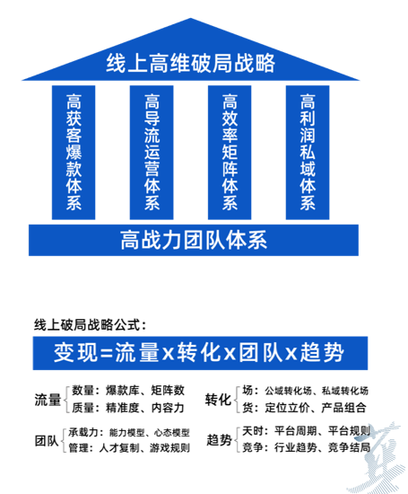

**非就是讲“重要紧急矩阵”，讲目标管理。不过，这个话题真**

**课程大纲**

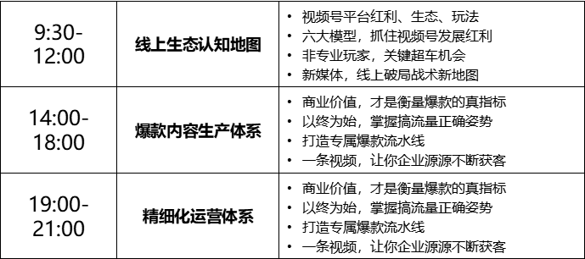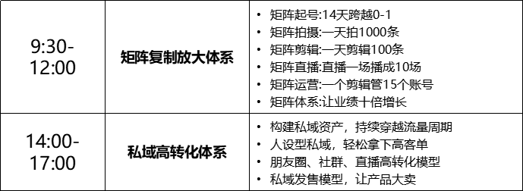**层面，而没有真正更无法**

**DAY 1**

**DAY 2**